

KBJ VELKOOBCHODY s.r.o.

Objednávka potravin za období 1.3. – 31.3. 2024:

5.3. 2024
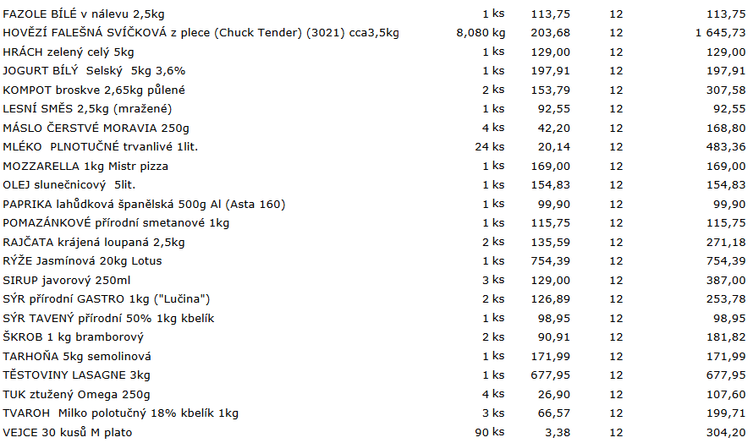

12.3. 2024
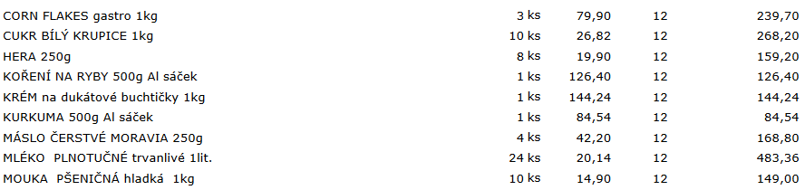
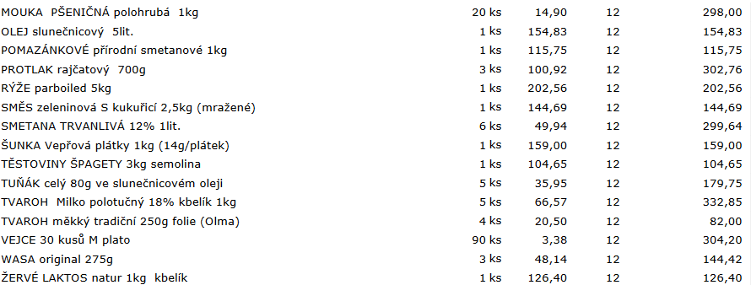

20.3. 2024
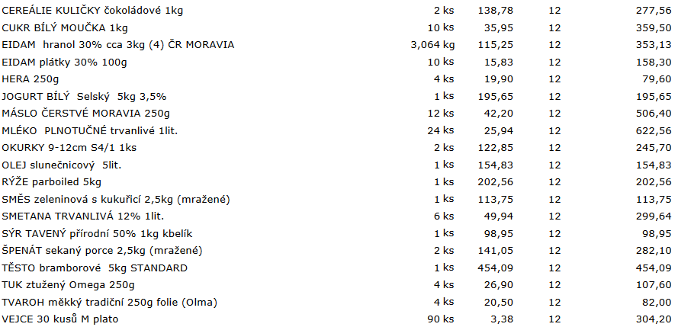

26.3. 2024
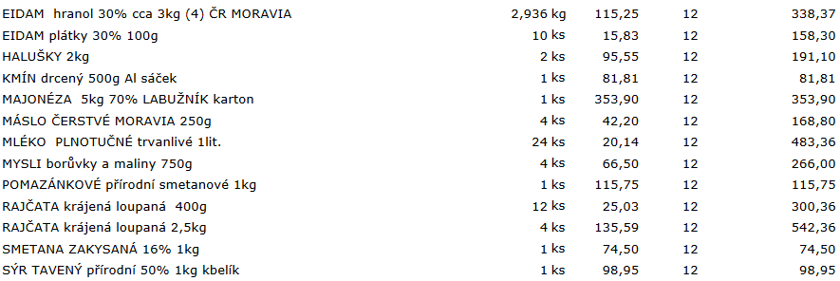
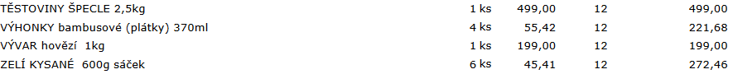

Celkem bez DPH: 21.125,- Kč
Celkem s DPH: 23.616,- Kč DPH 12%

